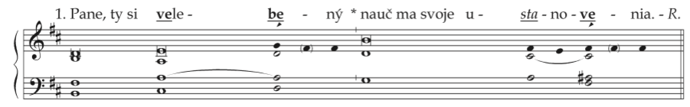
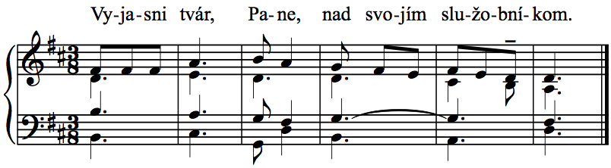
10. týždeň, utorok
I. cyklus, cezročné obdobie

text: Liturgické čítania na každý deň, SSV, 2010, s.670
spracoval: Juraj Kubek, 2012

Ž 119, 129. 130. 131. 132. 133. 135

Žalmový nápev: Rastislav Adamko: Ador.Te 4/10 s.32
int. č. nápevu (zalmy.spevy.sk): 57

1.Tvoje príkazy sú obdivuhodné, _______________________* __ preto ich zachovávam. — R.

2.Výklad tvojich slov osvecuje, _________________________* __ maličkým dáva chápavosť. — R.

3.Otváram ústa a dych naberám, ________________________* __ lebo túžim za tvojimi predpismi. — R.

4.Obráť sa ku mne | a zmiluj sa nado mnou, _______________* __ ako robievaš tým, | čo tvoje meno milujú. — R.

5.Riaď moje kroky podľa tvojho výroku; _________________* __ nech ma neovláda nijaká neprávosť. — R.

6.Vyjasni tvár nad svojím služobníkom __________________* __ a nauč ma svojim ustanoveniam. — R.

